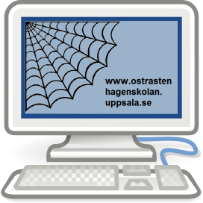
Level 4 – Fuska med bilder
Har du sett UFOn eller spöken på internet? Då har du troligen sett en manipulerad (fejkad) bild. Dagens uppdrag är att göra ett eget fotomontage av ett nytt påhittat djur.

- Bestäm: Välj två djur som du kan bygga ihop till ett nytt djur. Sök på bilder du kan använda genom att först skriva creative commons före djuret du ska kopiera. Högerklicka på bilden för att kopiera.

- Fuska på: Öppna Paint och klistra in bilden med Ctrl+V. Flytta den åt sidan och gör detsamma med nästa djur. Använd sedan Markera Frihandsmarkering för att kunna ta ur delar av bilden som du vill sätta ihop med det andra. Personalen visar hur det går till!

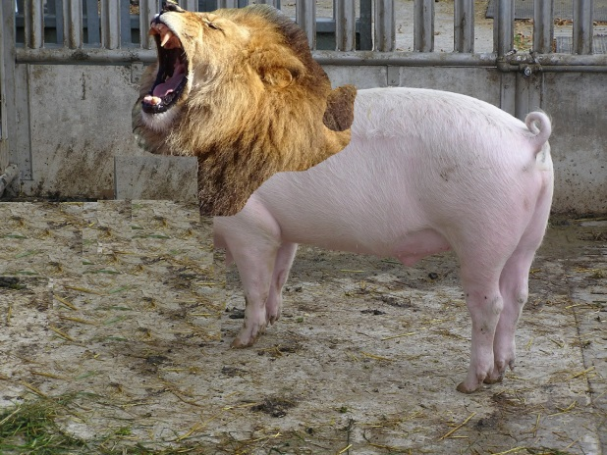
- Namnge: ditt nya djur med ett påhittat namn! Skriv namnet under din bild!

Tips:
- En gris med lejonhuvud blir kanske ett Grejon? Låt gärna namnet återspegla ursprungsdjuren.
- Det är svårt att fånga in bilder. Glöm inte att du kan ångra. Prova att zooma in och upprepa kopieringen om det blir fel.
- Bli inte arg om det är svårt. Du blir bättre varje gång det blir fel när du tränar!

